《精益生产管理--生产精细化管理》
主讲：生产现场管理培训专家 周士量

- 课程时间：2011年07月2-3日 1天（上午9：00—12：00下午13：30—16:30）
- 课程地点：文源宾馆 18层多功能厅 （文晖路108号 文晖路建国路口）
- 参会费用：会员套票：2张
2600元/人 团队购票5人以上更优惠！（更多优惠敬请关注时代光华学习卡）
【课程收益】精益生产（Lean Production,简称LP）是因为日本汽车工业20世纪在世界上崛起，美国麻省理工学院根据其在“国际汽车项目”研究中，基于对日本丰田生产方式（Toyota Production System）的研究，以及对美国汽车工业的反思与总结，提出的一种生产管理方法。其核心是追求消灭包括库存在内的一切“浪费”，并围绕此目标发展了一系列具体方法，逐渐形成了一套独具特色的生产经营管理体系。
近年来，精益生产随着国内企业的发展，与外企的引入，并逐渐为国人所知。因为不同的理解与侧重点的不同，也有人称之为“JIT生产方式”、“零库存生产方式”、“看板生产方式”等。随之而来追风推行者也不在少数。但目前真正有成功果实的，或者持续进行下去的却很少。原因除理论研究工作与实务操作不协调外，也有生产模式改革决心不够、推行方式不对、对精益生产理解错误等原因。
通过实施精益生产，可以使得生产周期减少60-90%，在制品减少50-80%，生产效率提高10-100%，不合格率降低30%，与工作有关的伤害减少50%。被喻为“改变世界的机器”。精益生产的关键是消除浪费，管理价值流过程，包括快速响应、均衡化、同步化、追求零库存与柔性生产；推行全生产过程的质量保证体系，实现零缺陷。
【课程特色】
本课程将使学习者对精益生产体系进行全面的了解，充分掌握精益生产的理念、方法、工具，汲取先进企业经典案例的精髓，从而有效开展精益化项目的规划与实施工作。
【课程对象】
生产管理人员
【课程大纲】
第一讲 何谓精益生产管理
一．手工、大批量、精益三种生产方式比较
二．以顾客为中心的制造理念
三．精益生产体系
第二讲 精益生产先从消除浪费开始
一．工厂内的八大浪费现象
第三讲 精益生产计划与运作流程
一．传统生产控制与精益生产控制系统
a、推进式控制系统
b、拉动式控制系统
第四讲 精益生产与5S、TPM
一．5S的来源与6S的管理
二．何谓TPM
第五讲 精益生产与TQM
一．TQM
第六讲 精益生产与准时制采购
一．供应商临界管理法（VMI）
二．联合库存管理的供应链
三．集中大仓库(仓库超市）
第七讲 生产过程优化与柔性生产方式
一．生产同步化
二．生产均衡化
三．设备U型布置
四．多能型与少人化

※※※※※※※※※※※※※※※※※※※※※※※※※※※※※※※※※※※※※※※※※※※※※※※※※※※
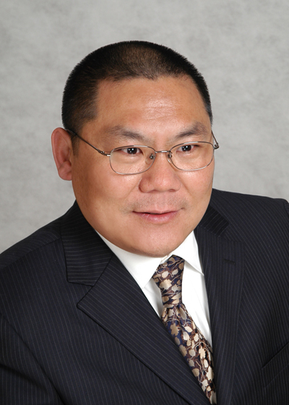

【讲师简介】 生产现场 周士量

中国著名生产管理专家、中国生产现场管理培训第一人，
中国十大行业培训师之一，中国企业联合会培训中心专家教
授、北京大学培训中心教授、中国管理科学研究院生产管理
研究专家，时代光华教育发展公司特邀高级培训师。

服务过的企业：
中国时代电子公司、中国兵器装备集团、中国航天科工集团、中国石油化工集团新飞电器、中国
第一汽车集团、中国南方电网、中国正泰集团、中国华能集团、中国国电集团、中国人民电器集团、上
海宝钢集团、宁波波导控股、大连冰山集团、沈鼓集团、三环集团公司、苏泊尔集团、江铃汽车集团等
企业。

※※※※※※※※※※※※※※※※※※※※※※※※※※※※※※※※※※※※※※※※※※※※※※※※※※※※
报 名 回 执
学习顾问：徐阳 电话：0571-89939504 13868081436 传真：0571-89938990
负责人 |  | 职 务 |  | 手 机
企业名称 |  |  | 主营产品
参会人员 | 职位 | 参会人员 | 职位 | 参会人员 |  | 职位
下期公开课预告：
时间：2011年07月9日 主题：《如何成就卓越的领导艺术》 主讲：许晋
特别备注：1、请前来上课的学员自带好笔 2、课程准时开课，请学员不要迟到
主办单位：杭州时代光华教育发展有限公司 时代光华管理培训网 8020人才网 智脑网

系 列 | 卡 名 | 会员价 | 公开课次数 | 单价（元）/次 | 备 注
个人系列 | 个人精英卡 | 8800 | \ | \ | 使用期一年，限本人参加，除一堂课需3张票以外的课程均可参加
团队系列 | 团队D卡 | 13800 | 30次 | 460 | 节约67%，使用期一年
团队系列 | 团队C卡 | 19800 | 50次 | 396 | 节约72%，使用期一年
团队系列 | 团队B卡 | 32800 | 100次 | 328 | 节约77%，使用期一年
团队系列 | 团队A卡 | 51800 | 200次 | 259 | 节约82%，使用期一年
集团系列 | 集团黄金卡 | 68800 | 300次 | 229 | 节约84%，使用期一年
集团系列 | 集团白金卡 | 99800 | 500次 | 199 | 节约86%，使用期二年
集团系列 | 集团钻石卡 | 158000 | 888次 | 179 | 节约88%，使用期二年
温馨小贴士

亲爱的学员，为了您能更加方便的参加周士量老师的《精益生产管理——生产精细化管理》课程，请注意以下提示：
【课程地点】 文源宾馆 18层多功能厅 （文晖路108号 文晖路建国路口）
【课程时间】 2011年07月2-3日 早上： 9:00—12:00 下午：13:30—16:30

【公交路线】 建国北路文晖路口 K84 K2 K187 K555 K105 K105 68/K68
文晖大桥西站 K179 K591 K555 K74
【停车信息】 有立体停车库及其他停车位 提供免费停车
【用餐信息】 宾馆5层有餐馆（鼎燕大酒店），参会者可自行安排
如有任何问题或需帮助，请联系您的业务员或致电：0571－89939504 13868081436 徐阳

